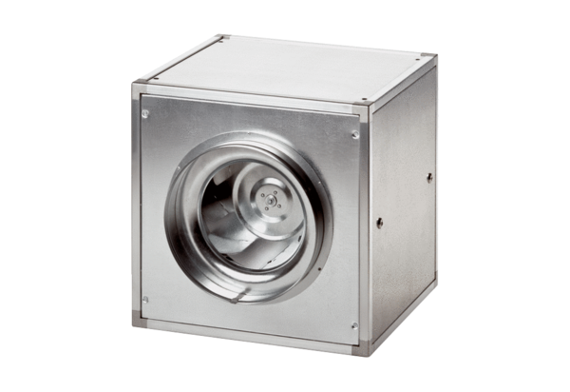Quickbox ESQ 40/4Verpackungseinheit: 1 StückSortiment: C
Artikelnummer: 0080.0030Hersteller: MAICO

